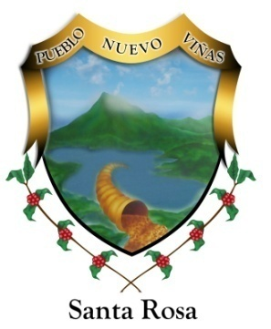
Municipalidad de Pueblo Nuevo Viñas
Departamento de Santa Rosa
Pueblo Nuevo Viñas, Santa Rosa
mayo del 2024.-

Señores (as):
Ministerio de Finanzas Públicas de la República de Guatemala
Dirección Técnica de Presupuesto
Ciudad de Guatemala, Guatemala
Su despacho

Estimados (as) Señores (as):

Reciban un cordial saludo de parte de la Municipalidad y la Dirección Municipal de la Mujer –DMM- del Municipio de Pueblo Nuevo Viñas, departamento de Santa Rosa deseándoles éxitos en sus labores diarias, después de mi corto saludo me permito pasar a lo siguiente:

El motivo de la presente es para hacerles entrega del primer informe Cuatrimestral del año 2024, de esta Dirección Municipal el cual corresponde del mes de enero al mes de abril del 2024.

Sin otro particular nos suscribimos de usted.

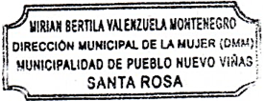
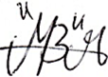
Atentamente.

Mirian Bertila Valenzuela Montenegro
Directora de la –DMM-
Celular:5996-7868
Correo: dmmpnv@gmail.com

“Pon en manos del Señor todas tus obras, y tus proyectos se cumplirán”
Proverbios 16:3
Administración 2020-2024

